

##### Universidad Nacional del Nordeste

##### Facultad de Ciencias Exactas y Naturales y Agrimensura

##### TALLER II

**SISTEMA DE GESTIÓN, VENTAS Y CONTROL DE STOCK PARA LOCAL COMERCIAL DE INSTRUMENTOS MUSICALES**

**Integrante**:

##### Falk, Franco

# Índice

Introducción 1

Breve estado del arte 1

Fundamentación 1

Objetivos 1

Manual de Usuario 8

Resultado 2

Conversación 3

Diagrama de Casos de Uso 2

Diagrama DER 7

# Introducción

Este documento tiene por objetivo describir y documentar las necesidades funcionales que deberá satisfacer el sistema. Se utilizarán entrevistas para educir los requerimientos que se deberán cumplir. El sistema deberá gestionar las ventas, disponibilidad de stock, además de permitir la creación, modificación y eliminación de cuentas de usuarios, productos, clientes y dará un reporte general en términos de negocios.

## Fundamentación

En la actualidad la mayor parte de la comunidad trabaja con la automatización e información de servicios a la hora de ejercer su trabajo, es por esto que es necesario estar en constante cambio y aprovechar los beneficios que estos brindan es por esta razón que se está llevando a cabo este trabajo de campo, para lograr agilizar y mejorar el servicio de la venta de un local de Instrumentos musicales.

## Breve estado del arte

Gracias a la facilidad con la cual se pueden acceder a las distintas tecnologías y la continua evolución de procesos administrativos, muchas de las PYMES buscan sacar una cierta ventaja sobre esto, ya sea para abaratar gastos, tiempo o un mejor manejo de sus datos.

En el ámbito de las ventas, es necesario hoy en día contar sistemas que gestione las mismas, así como también el stock de las mismas, con sus respectivos reportes y demás.

La solución para lo mencionado anteriormente es un sistema que sea capaz de administrar las ventas de un local, generar cuentas de usuarios en el cual, dependiendo del rol del mismo, pueda acceder a ciertas funcionalidades en él, también un sistema de reportes de ventas y un gestor de stock y productos.

## Objetivos

El objetivo de esta aplicación de escritorio es la gestión de ventas para una empresa dedicada a la comercialización de instrumentos musicales, que logre comprender todas las actividades relacionadas con la gestión de stock relacionada a la misma, y la gestión de empleados y cuentas de usuarios para el acceso al mismo

# Resultado

## Diagrama de Casos de Uso

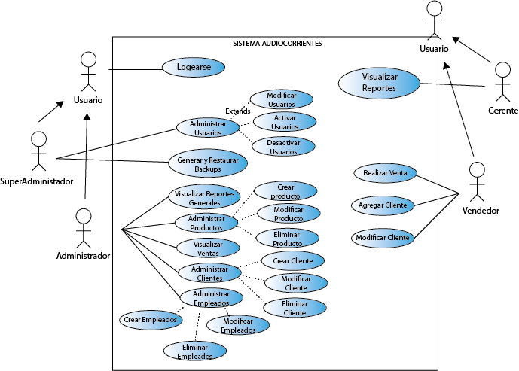

###### Figura 2. Diagrama de Caso de Uso

## Conversación

###### Conversación - Caso de uso: Iniciar sesión. Actores: A: Usuario S: Sistema

|  |  |  |
| --- | --- | --- |
| **Acción** | **Curso Normal** | **Curso Alternativo** |
| 1. A: Ingresa datos del usuario (usuario, contraseña). | - | - |
| 2. S: Verifica los datos del usuario. |  |  |
| 3.S: Verificar datos (usuario, contraseña) | 3.1. Los datos son correctos. | 3.1.1. Los datos son inválidos. |
|  | 3.2. Mensaje: “Bienvenido | 3.1.2. Mensaje: “Nombre |
|  | a AUDIOCORRIENTES” | de Usuario o Contraseña |
|  |  | Incorrectos”. |
|  |  | 3.1.3. Volver al paso 1. |
| 4. Fin Caso de Uso. | - | - |

**Tabla 6. Tabla Conversación Caso de Uso “Iniciar Sesión”**

###### Conversación - Caso de uso: Crear Usuario. Actores: A: SuperAdministrador S: Sistema

|  |  |  |
| --- | --- | --- |
| **Acción** | **Curso Normal** | **Curso Alternativo** |
| 1. A: Ingresa datos (nombre y apellido, e-mail, teléfono y contraseña, usuario, TipoUsuario). | - | - |
| 2. S: Verifica los datos. | * 1. Los datos son válidos.   2. Registrar datos del usuario (nombre y apellido, e-mail, teléfono, contraseña, usuario, TipoUsuario).   3. Cargado realizado.   4. Mensaje “Usuario Registrado Correctamente”. | * + 1. Los datos son inválidos.     2. Mensaje: “Datos ingresados incorrectos.     3. Volver al paso 1. |
| 3. Fin de Caso de Uso. | - | - |

**Tabla 7. Tabla Conversación Caso de Uso “Registrarse”**

###### Conversación - Caso de uso: Publicar Productos Actores: Administrador S: Sistema

|  |  |  |
| --- | --- | --- |
| **Acción** | **Curso normal** | **Curso Alterativo** |
| 1. A: Ingresa datos del producto (nombre, clave- producto, descripción, precio, cantidad). |  |  |
| 2. S: Verifica datos  ingresados |  |  |
| 3. S: Verifica los datos (nombre, clave-producto, descripción, precio, cantidad) | 3.1 Los datos son válidos.   * 1. Registrar producto (nombre, clave-producto, descripción, precio, cantidad).   2. Registro realizado.   3. Mensaje “Producto registrado Correctamente” | * + 1. Los datos son inválidos.     2. Mensaje: “Datos ingresados incorrectos”.     3. Volver al paso 1. |
| 4. Fin Caso de Uso. | - | - |

**Tabla 8. Tabla Conversación Caso de Uso “Publicar Productos”**

###### Conversación - Caso de uso: Modificar Productos Actores: P: Administrador S: Sistema

|  |  |  |
| --- | --- | --- |
| **Acción** | **Curso normal** | **Curso Alterativo** |
| 1. P: Busca producto a modificar (Clave-producto) |  |  |
| 2. S: Verifica datos ingresados | * 1. Los datos son validos   2. Muestra datos a modificar | * + 1. Los datos ion inválidos.     2. Mensaje:” Producto no existe”     3. Volver al paso 1. |
| 3. P: Ingresa modificación en los datos (descripción,  precio, cantidad) |  |  |

|  |  |  |
| --- | --- | --- |
| 4. S: Verifica datos | 4.1 Los datos son válidos.   * 1. Modifica producto (descripción, precio, cantidad).   2. Modificación realizada.   3. Mensaje “Producto modificado Correctamente” | * + 1. Los datos son inválidos.     2. Mensaje: “Datos ingresados incorrectos”.     3. Volver al paso 3. |
| 4. Fin Caso de Uso. | - | - |

**Tabla 9. Tabla Conversación Caso de Uso “Modificar Productos”**

###### Conversación - Caso de uso: Venta de producto. Actores: C: Vendedor S: Sistema

|  |  |  |
| --- | --- | --- |
| **Acción** | **Curso Normal** | **Curso Alternativo** |
| 1. C: Inicia sesión en el  sistema | - | - |
| 2. A: Selecciona productos y cliente (Clave-producto, Clientye). | 2.1 S: Agrega producto a la lista de compra y cliente |  |
| 3.S: Ordena Venta de los productos | * 1. A: Realiza la compra de los productos.   2. Mensaje “su compra ha sido realizada con éxito”   3. S: Actualiza stock de los productos. | - |
| 4. Fin Caso de Uso. | - | - |

**Tabla 10. Tabla Conversación Caso de Uso “Compra de Producto”**

###### Conversación - Caso de uso: Eliminar Usuario Actores: U: SuperAdministrador S: Sistema

|  |  |  |
| --- | --- | --- |
| **Acción** | **Curso normal** | **Curso Alterativo** |
| 1. U: Inicia Sesión en el sistema |  |  |
| 2. S: Verifica los datos (id) | 2.1 Los datos son válidos.  2.2. Pide confirmación al usuario para eliminar | * + 1. Los datos son inválidos.     2. Volver al paso 1. |
| 3. U: Ingresa confirmación |  |  |
| 4.S: Verifica confirmación | * 1. Confirmación Aceptada   2. Elimina Usuario   3. Mensaje: “Usuario eliminado con éxito” | * + 1. Confirmación Rechazada     2. Vuelve al paso 1 |
| 4. Fin Caso de Uso. | - | - |

**Tabla 11. Tabla Conversación Caso de Uso “Eliminar Usuario”**

###### Conversación - Caso de uso: Modificar Usuario Actores: U: SuperAdministrador S: Sistema

|  |  |  |
| --- | --- | --- |
| **Acción** | **Curso normal** | **Curso Alterativo** |
| 1. U: Inicia sesión en el sistema |  |  |
| 2. S: Verifica los datos (id) | 2.1 Los datos son válidos.  2.2. Muestra datos posibles de modificar | 2.1.1. Los datos son inválidos.  2.1.3. Volver al paso 1. |
| 3. U: Ingresa modificación  en los datos (dirección, email, teléfono) |  |  |
| 4. S: Verifica datos | 4.1 Los datos son válidos.   * 1. Modifica producto (dirección, email, teléfono).   2. Modificación realizada.   3. Mensaje “Usuario modificado Correctamente” | * + 1. Los datos son inválidos.     2. Mensaje: “Datos ingresados incorrectos”.     3. Volver al paso 3. |
| 4. Fin Caso de Uso. | - | - |

**Tabla 12. Tabla Conversación Caso de Uso “Modificar Usuario”**

**Tabla 12. Tabla Conversación Caso de Uso “Gestionar Reclamos”**

## Diagrama DER

## 

###### Figura 3. Diagrama DER

## Manual de Usuario

##### 